INSTALANDO HTOP

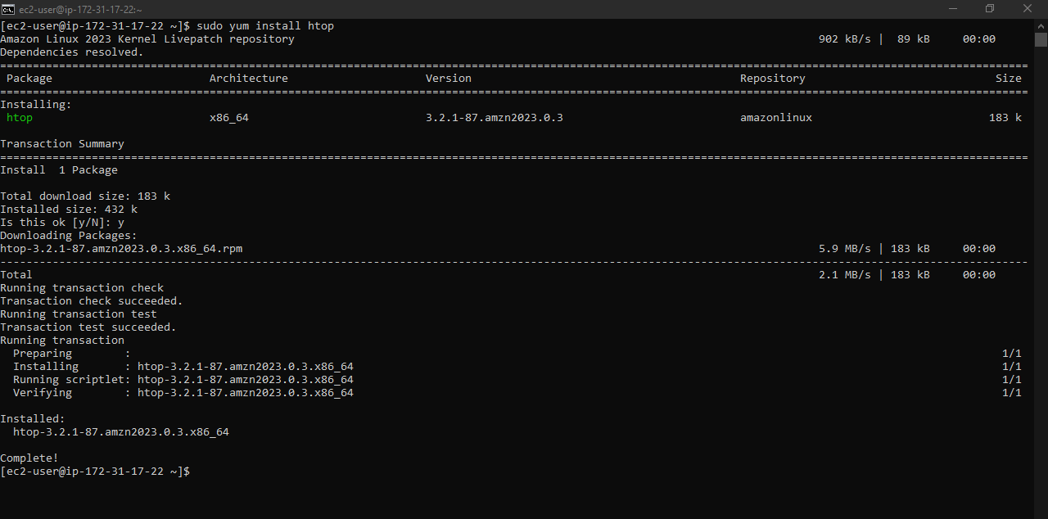

EXECUTANDO HTOP

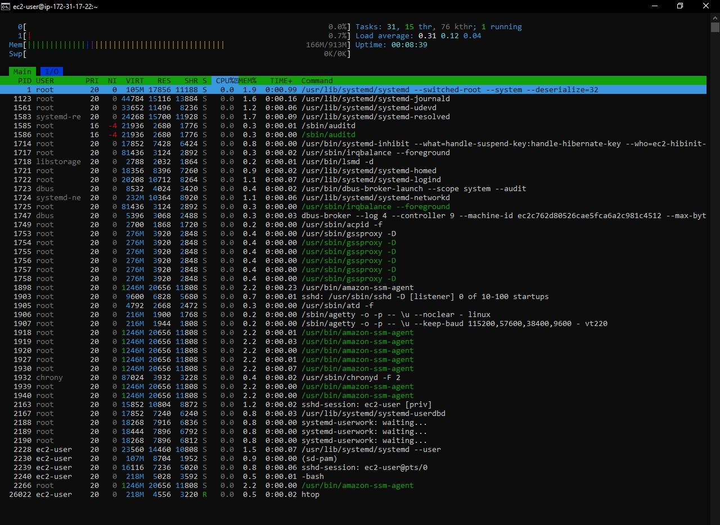

INSTALANDO COMPILADOR C

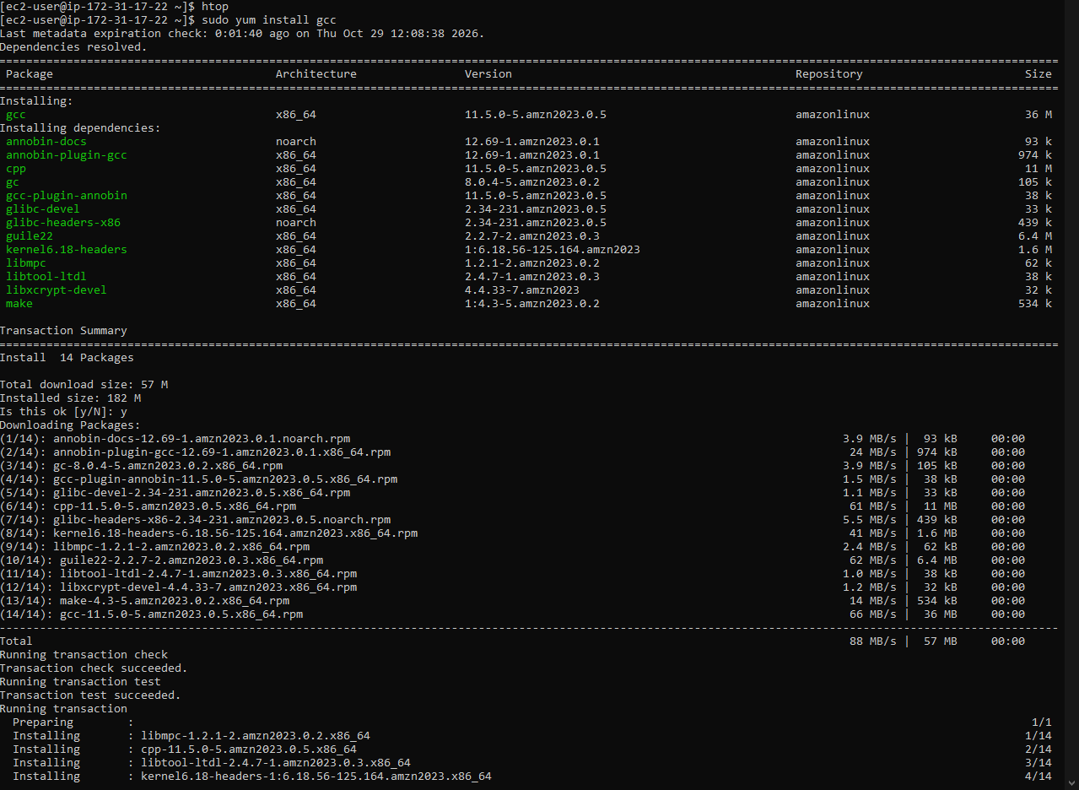

CRIANDO ARQUIVO COM CODIGO, GERANDO BINARIO E EXECUTANDO BINARIO

